**ÁREA:** CIENCIAS N. FISICA **ASIGNATURA:** FISICA

**UNIDAD:** MOVIMIENTO ONULATORIO **GRADO: CICLO VI**

**TEMA:** FENOMENOS Y CUALIDADES DEL SONIDO **FECHA:** 20 DE SEPTIEMBRE DE 2021

**PROFESOR**: JOHNSON CABEZAS **VALOR**: JUSTICIA

#### **“SI LA JUSTICIA EXISTE, TIENE QUE SER PARA TODOS; NADIE PUEDE QUEDAR EXCLUIDO, DE LO CONTRARIO YA NO SERIA JUSTICIA”**

**1.LOGROS:**

* diferenciar los fenomenos acusticos
* Identificar las cualidades de el sonido
* Identificar y diferencia las muchas cualidades del sonido explicando las causas de las mismas

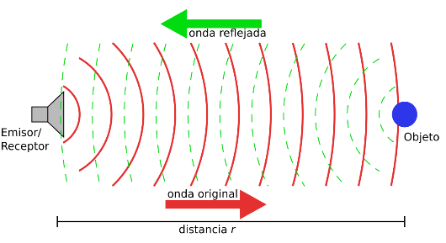

**2. TEMA: FENOMENOS RELATIVOS AL SONIDO**

**A. REFLEXION DEL SONIDO: CUANDO UNA** onda sonora se propaga y choca contra un obstáculo, cambia de dirección y sentido. Este fenómeno se denomina reflexión del sonido. El oído humano es capaz de diferenciar el sonido original del reflejo solo si el tiempo que transcurre entre ambos es de 0,1s

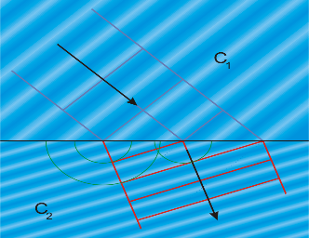**B. REFRACCION:** La refracción es un fenómeno que afecta a la propagación del sonido, y que consiste en la desviación que sufren las ondas en la dirección de su propagación, cuando el sonido pasa de un medio a otro distinto. La refracción es la curvatura de las ondas cuando entran en un medio donde su velocidad es diferente. Un ejemplo de este fenómeno se ve cuando se sumerge un lápiz en un vaso con agua: el lápiz parece quebrado.

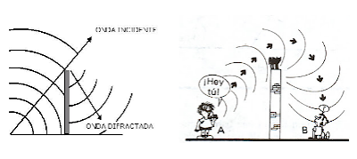

**C. DIFRACCION:** La difracción es un fenómeno que afecta a la propagación del sonido. La difracción se puede producir por dos motivos diferentes: porque una onda sonora encuentra a su paso un pequeño obstáculo y lo rodea. Las bajas frecuencias son más capaces de rodear los obstáculos que las altas.

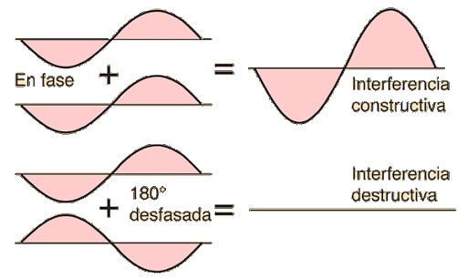**D. PRINCIPIO DE INTERFERENCIA:** es un fenómeno en el que dos o más [ondas](https://es.wikipedia.org/wiki/Onda) se superponen para formar una onda resultante de mayor, menor o igual amplitud. El efecto de interferencia puede ser observado en todos los tipos de onda, como ondas de luz, radio, sonido, entre otros. La ecuación de la onda es la suma algebraica de las funciones de las ondas que se están superponiendo.

**3. CUALIDADES DEL SONIDO:** Generalmente se utilizan cuatro cualidades subjetivas para describir un sonido musical: intensidad, tono y timbre. Cada uno de estos atributos depende de uno o más parámetros físicos que pueden ser medidos. Desde el punto de vista de la intensidad, los sonidos pueden dividirse en fuertes y débile

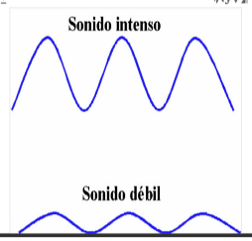**A. INTENSIDAD:** La intensidad determina la mayor o menor distancia a la que puede oírse un sonido, que es el flujo medio de energía por unidad de área perpendicular a la dirección de propagación.En el caso de ondas esféricas que se propagan desde una fuente puntual, la intensidad es inversamente proporcional al cuadrado de la distancia, suponiendo que no se produzca ninguna pérdida de energía debido a la [viscosidad](https://www.construmatica.com/construpedia/Viscosidad), la conducción térmica u otros efectos de absorción. se calcula mediante la formula

**I = P/A**  **Donde: I: intensidad de sonido, P: potencia acústica, A: área normal a la dirección de**

O también mediante esta fórmula, dependiendo de la situación planteada:

$I = P/A$ comcomoo potencia $P=\frac{E}{t}$ “energía sobre tiempo” entonces la intensidad se puede calcular asi:

$I=\frac{E}{At}$

**UNIDADES DE INTENSIDAD FISICA:** La unidad utilizada por el Sistema Internacional de Unidades es el vatio por metro cuadrado (W/m²). El oído humano tiene la capacidad de escuchar sonidos a partir de una intensidad de ${10}^{-12}W/m².$ Esta intensidad se conoce como umbral de audición. Cuando la intensidad supera 1 W/m², la sensación se vuelve dolorosa.

EL NIVEL DE INTENSIDAD AUDITIVA $B=\log{\frac{I}{L_{O}}}$ donde $L_{O}={10}^{-12}W/m².$ el nivel de intensidad de un sonido se mide en beles(b) o decibeles(db) por lo tanto : $B=\log{\frac{I}{L_{O}}}b$ o : $B=10log{\frac{I}{L_{O}}}db$.

Mientras que 20 a 20,000Hz forman los límites absolutos del rango de audición humana, nuestra audición es más sensible en el rango de frecuencia de 2000 - 5000 Hz. En lo que se refiere a la sonoridad, los humanos normalmente pueden escuchar a partir de 0 dB.

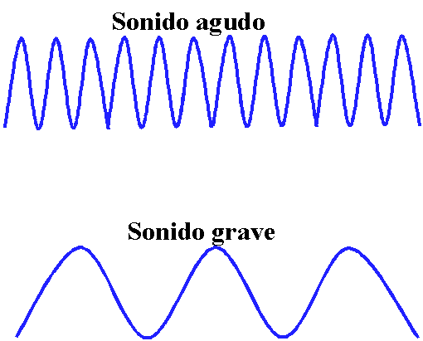**B. TONO:** El tono es la sensación auditiva o atributo psicológico de los sonidos​ que los caracteriza más agudos o más graves, en función de la propiedad física llamada frecuencia. ... Las frecuencias de estos armónicos son un múltiplo entero de la principal. **El tono es el número de vibraciones por segundo de un sonido.** La altura o el tono del sonido es el número de vibraciones por segundo que tiene el sonido. El tono se mide en hertzios (Hz). Un sonido agudo podría ser de 440 Hz. Uno grave, de 110 Hz. En la práctica el sonido se representa con notas musicales.

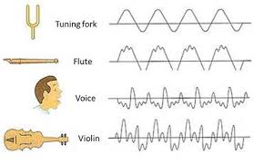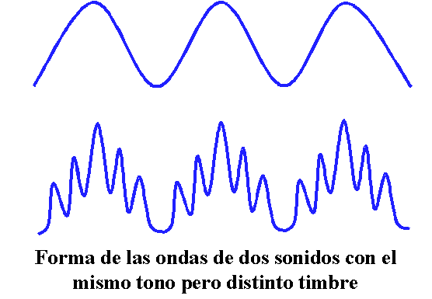

**C. TIMBRE:** El timbre es el atributo que nos permite diferenciar dos sonidos con igual sonoridad, altura y duración. Como se ve, el timbre se define por lo que NO es. En todo caso, se podría afirmar que el timbre es una característica propia de cada sonido, de alguna manera identificatoria de la fuente sonora que lo produce.

**FUENTES SONORAS:** Una fuente sonora es todo objeto que produce un sonido al vibrar (ONDAS ELASTICAS)

**PROBLEMAS RESUELTOS**

**1.** Una fuente sonora produce una potencia acustica de $2π x{ 10}^{-3}W/m².$¿ cual es la intensidad de este sonido a una distancia de $4m$

**Solucion :** la fuente emite el sondo en un contorno esferico entonces tendremos en cuenta que al área de una esfera es $A= 4πr^{2}$ y la distancia seria el radio de la esfera en este caso 4m. entonces:

$I = \frac{P}{A}=\frac{2π x{ 10}^{-12}W/m²}{4πr^{2} }=\frac{2π x{ 10}^{-12}W/m²}{4π4^{2} }=\frac{2π x{ 10}^{-12}W/m²}{64π }=3.12x{ 10}^{-5}W/m²$ dividiendo y simplificando $I =3.12x{ 10}^{-5}W/m²$

**2**. Cuál es la intensidad fisica de un sonido que tiene una intensidad auditiva igual a 4b

**Solucion**: Utilizamos la ecuacion que relaciona la intensidad fisica con la intensidad auditiva

$B=\log{\frac{I}{L_{O}}}$ entonces como la intensidad es de 4b entoces tendremos $4b=\log{\frac{I}{L_{O}}}$ resolvemos esta ecuacion , donde la incognita es I. escribiendo la ecuación en forma exponencial $\log_{b}{x=a ⟺}{ b}^{a}=x$

Entonces ${ 10}^{4}=\frac{I}{L_{O}}$ despejando $I$ tendremos que

$I={ 10}^{4} L_{O}$. como $L_{O}={ 10}^{-12}W/m²$ entonces $I={ 10}^{4} x { 10}^{-12}W/m²$ y aplicando propiedades de la potenciacion tenemos que:

$$I={ 10}^{-8}W/m²$$

ACTIVIDAD:

1. Una fuente sonora produce una potencia acustica de ¿ cual es la intensidad de este sonido a una distancia de

2. Cuál es la intensidad fisica de un sonido que tiene una intensidad auditiva igual a 2b

3. Calcula el nivel de intensidad de un sonido cuya intensidad fisica es de

4. un sonido tiene un nivel de intensidad de 30 db. Calcular la intensidad fisica

5. Un sonido tiene una intensidad de $2 x{ 10}^{7}W/m²$. ¿Cuál es su nivel de intensidad en decibeles?